**مصطلحات قانونية**

**أهمية دراسة المصطلحات القانونية**

المصطلح بصفة عامة هو عصب لغات الاختصاص نظرا للمكانة التي يحتلها في المحافل العلمية، فالمصطلح جزء من بناء نظري في اللغة. فهو الذي يقوم على تسيير العلوم وتوضيح مبادئها وأفكارها وتحديديها هذا من جهة ومن جهة أخرى إيجاد التقارب بين العلماء والباحثين.

المصطلح القانوني هو اللغة المتخصصة التي تحاول جاهدة أن تحدد بدقة معاني العبارات التي نسجت منها قواعد القانون فهو الأساس الذي يقوم عليه علم القانون، وهو وسيلة من الوسائل الفنية لاكتساب العلم والمعرفة في جميع العلوم.

تكمن الأهمية في دراسة المصطلحات، في أنها تساعد على تكوين العقل القانوني القادر على معالجة المسائل القانونية بلياقة ذهنية عالية. كما أنها تساعد الطالب وتدربه على فهم المصطلح القانوني والمساهمة في إحياء ونشر اللغة القانونية الرصينة التي يرتكز عليها مستقبلا في أوساط المهنة عند التطبيق العملي لأحكام القانون. الأمر الذي يدفع إلى صقلها وتجويدها وتحسينها وضبطها أثناء الممارسة العملية.

ضف إلى أن التحكم في المصطلحات لابد منه كون أن الباحث ملزم أثناء إعداده لبحوثه إلى الاستناد والرجوع إلى مراجع مكتوبة بلغات مختلفة.

**Cours n°01 :**

**La définition générale du droit**

Il n’existe pas de société sans règles. Leur absence engendrerait une situation anarchique, caractérisées par le désordre et la confusion. Etudier le droit commande donc, d’abord, de définir la notion de droit.

**1 -** **Définition du droit**

Le droit est l’ensemble des fondements et règles qui régissent et organisent les relations sociales en définissant les droits et les obligations des personnes. Ces règles sont formulées de manières générales (impersonnelle), concernant chacun et en ne désignant personne en particulier.

**2 - Les délimitations de la notion de droit**

**Il c -Le droit objectif**

**Ensemble de règles de droit tel que défini ci-dessus. Le droit objectif est donc constitué par l’ensemble des règles de conduite des hommes vivant en société.**

**Il présente des caractéristiques spécifiques et doit être distingué de la morale.**

**1)- caractères**

**-permet de réguler la vie en société**

**-est générale et abstraite (elle est impersonnelle et s’applique à tous les individus dans une situation donnée).**

**La règle de droit**

**-est obligatoire (la règle de droit a vocation à être appliquée).**

**-est sanctionnée (parce que la règle de droit a vocation à être onvient de distinguer diverses notions de droit :**

**appliquées, il est passible d’en exiger l’exécution ou de sanctionner son inexécution**

**2) - Droit et morale**

**La règle de droit doit être distinguée de la règle de morale.**

**La règle de droit a été définie précédemment comme une règle de conduite sociale.**

**La morale est un exemple de règles de conduite individuelles qui visent à perfectionner l’être humain (ex : acte de bienfaisance). La sanction, en cas de violation d’une règle morale, est une souffrance intérieure (ex : remords).**

**Les buts poursuivis étant différents, la règle de droit peut ainsi s’écarter de la morale (ex : la charité est une règle morale. Mais, à terme, la règle de droit permettra au propriétaire d’obtenir l’expulsion du locataire qui ne peut plus payer les loyers).**

**Souvent, cependant, la règle est inspirée de la morale (ex : la non-assistance à personne en danger est sanctionnée par le droit).**

**Le droit subjectif**

**Il a été dit précédemment que la règle de droit a pour objectif de réguler la vie en société.**

**A ce titre, la règle de droit peut donc nous imposer des normes de conduite dans une situation déterminée.**

**Mais elle peut également conférer des prérogatives dont peuvent se prévaloir les individus et qu’ils peuvent exercer sous la protection de l’état appelées droits subjectifs.**

**Le droit subjectif permet à un individu de jouir d’un bien, d’une valeur ou d’exiger d’autrui une prestation (ex : droit à la vie privée, être propriétaire d’un bien …).**

**Exemple :**

**Droit objectif Droits subjectifs**

**Le droit objectif de la vente Le droit d’être payé**

**-Le droit positif**

**Est l’ensemble de règles de droit effectivement en vigueur dans un état ou un ensemble d’état.**

**Ce qui sous-entend que ces règles de droit sont issues des hommes eux même.**

**Le droit positif est écrit et publié il est constitué de l’ensemble de documents juridiques officiels tel que la constitution, les lois, les décrets …**

**3- Le droit en perpétuelle évolution**

**Le droit est le produit d’une société. Or, le corps social évolue sans cesse.**

**L’évolution du droit est donc, elle-même, indispensable pour appréhender les situations nouvelles et les intégrer dans l’ordre normatif**.

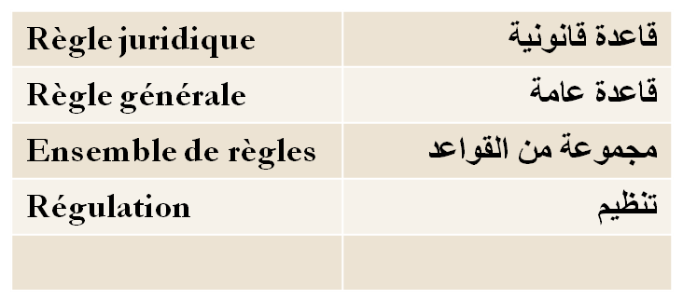

|  |  |
| --- | --- |
| **Règles morales** | **قواعد الأخلاق** |
| **Sanction** | **عقوبة** |
| **Le droit subjectif** | **الحق** |
| **Le droit positif** | **القانون الوضعي** |
| **Le droit objectif** | **القانون** |
| **Personne morale** | **شخص معنوي** |
| **Personne physique** | **شخص طبيعي** |
| **Force contraignante** | **القوة الملزمة** |

